**智能音乐灯使用说明**

**一、DEMO版连接说明**

使用电源线或USB线对Demo版进行供电，并按对应接口连接主灯、麦克风、按键、指示灯、喇叭；

1. 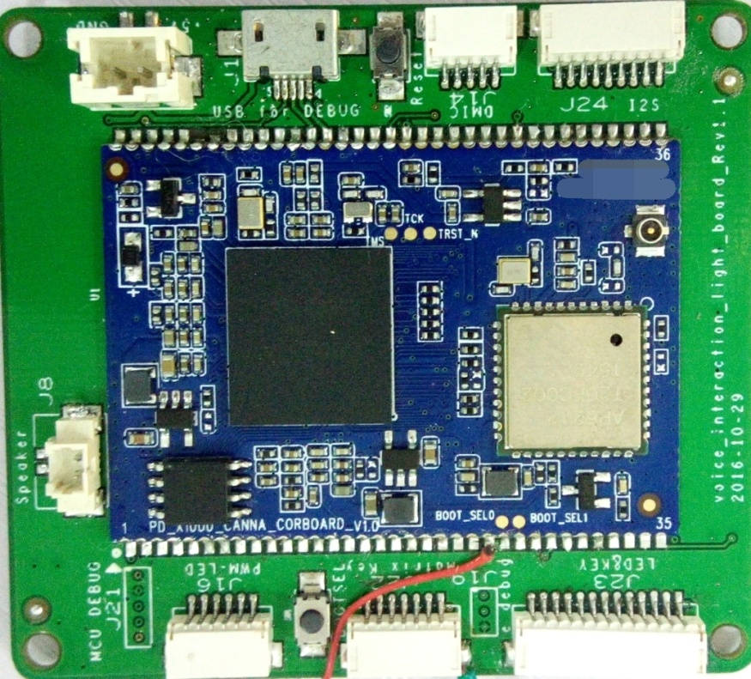**电源接口**

**1**

**3**

**2**

1. **USB位置**
2. **麦克风接口**
3. **喇叭接口**
4. **主灯接口**
5. **按键接口**
6. **指示灯接口**

**4**

**7**

**6**

**5**

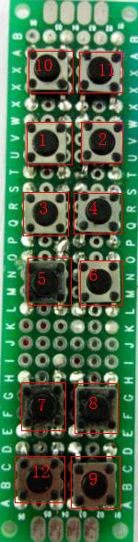

**二、按键说明：**

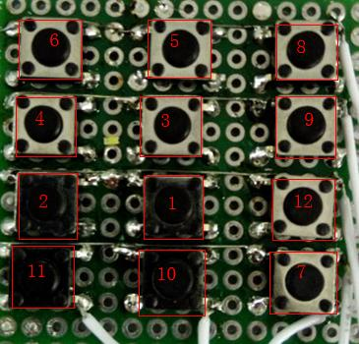**1. UP:**

**2 .DOWN:**

**3.RIGHT：**

**4. LEFT ：**

**5.LAMP：**

**6.MASSAGE：**

**7.ENTER:**

**9.RESET**

**10.ON/OFF**

**11.NETWORK**

说明：LAMP键和MASSAGE键。LAMP键和MASSAGE键为功能选择键, LAMP为灯具模式，MASSAGE为信息模式；灯具模式：UP键是亮度+，DOWN键是亮度-，LEFT键是色温- ，RIGHT键是色温+；信息模式：UP键是音量+，DOWN键是音量-，LEFT键是停止/微信录音键，RIGHT键是播放/暂停健.

**三、设备配网：**

**微信配网**

首选微信配网，打开智能音乐灯电源开关，长按智能音乐灯上WIFI按键5s进入配网模式，手机端扫描微信二维码进入配置设备上网页面，输入手机所连接WIFI密码，点击连接，等待设备配网（设备端有提示音）；

 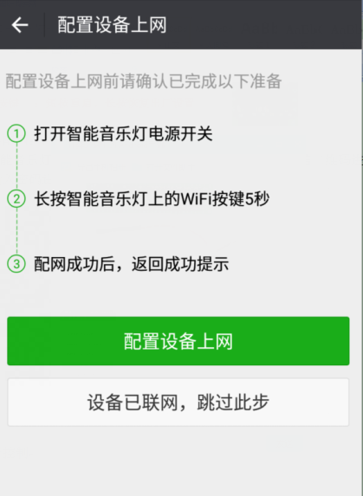

**连接设备热点配网**

如果微信配网失败，则设备开启热点（名称：SmartLight-XXXX）手机连接设备热点（密码：12345678），

手机连上设备热点后，在手机浏览器里输入192.168.8.8，点击配置STA ,选择需要配网的WiFi，并输入密码，点击确认，等待设备重启后，网络连接成功；

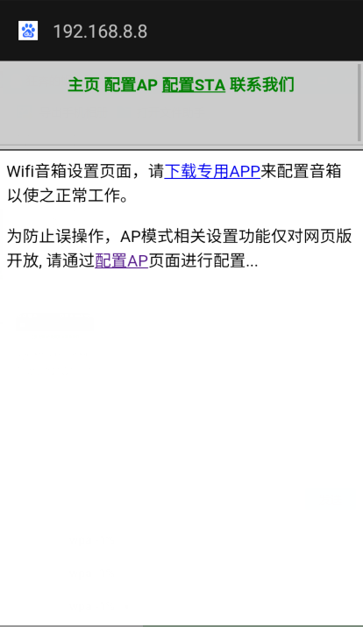 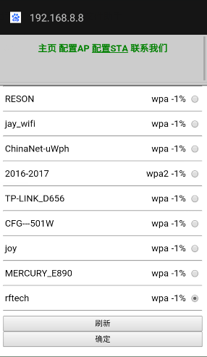

**三、语音控制示例：**

**唤醒指令：你好，小乐**

**控制灯**

1.开灯 ： 例：请开灯

2.关灯： 例：请关灯

3.调亮： 例：调亮一点

4.调暗： 例：调暗一点

5.最大亮度： 例：最大亮度

6.最小亮度： 例：最小亮度

7调高色温： 例：调高色温

8调低色温： 例：调低色温

9.最高色温： 例：最高色温

10.最低色温： 例：最低色温

11.工作模式： 例：工作模式

12.阅读模式： 例：阅读模式

13.休闲模式： 例：休闲模式

14.睡眠模式： 例：睡眠模式

15.保存模式： 例：保存模式

16.我的模式： 例：我的模式（我的模式为保存的模式）

17.关闭提示： 例：关闭提示（关闭提示后，所有语音播报bi音代替）

18.打开提示： 例：打开提示

19.定时关机： 例：定时关机（30分钟后关机）

20.日落模式： 例：日落模式（30分钟内灯具由当前亮度慢慢变暗，直至关掉）

**音乐点播**

1.随意歌曲播放：例：放首歌

2.指定歌曲播放：例：播放歌曲《忘情水》

3.指定艺术家歌曲播放：例：播放凤凰传奇的歌

4.切换上/下一曲：例：切换到上/下一曲

5.暂停/继续播放：例：暂停/继续播放

**讲故事/笑话**

1.指定名称公司故事：例：讲个《白雪公主》的故事

2.讲笑话：例：讲个笑话

**天气查询**

1.指定城市天气：例：北京市天气

2.不指定城市天气：例：今天天气（为所在城市天气）

**定时提醒**

1.设定事件提醒：例：5分钟后提醒我开会

**音量调节**

1.调到最大/最小： 例：音量调到最大/小

2.调到指定值：例：音量调到80

3.调大/小音量：例调大/小音量

**聊天模式**

1.加减乘除计算：例1+1=？

2.名词解析：例：电子书

3.语言问答：例：你今年几岁？

4.诗词对接：例：白日依山尽

5.背诵古诗词：例：背诵李白的诗；